|  |  |
| --- | --- |
| **学 号：** | 0122010870129 |

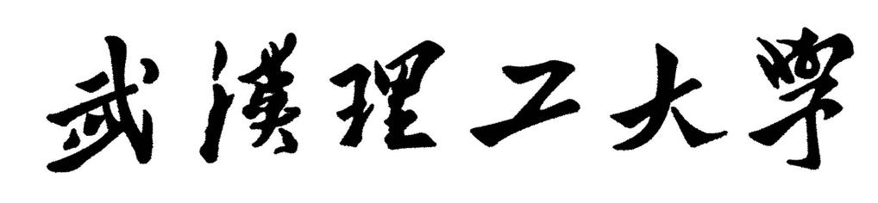

**软件工程实践（一）**

|  |  |
| --- | --- |
| **学 院** | **计算机与人工智能学院** |
| **专 业** | **软件工程** |
| **班 级** | **软件2002** |
| **姓 名** | **陈相宇** |
| **编 号** |  |
| **指导教师** | **唐祖锴** |

|  |  |  |  |  |  |
| --- | --- | --- | --- | --- | --- |
| 2023 | 年 | 1 | 月 | 1 | 日 |

**目录**

1 任务概述 1

2 任务分析 1

3 开发计划 1

4 软件配置计划 1

5 测试计划 1

6 实施情况 1

7 实施过程问题记录与分析 2

8 任务总结 2

9 参考文献 2

# 1 任务概述

**任务目的：**

* 理解软件代码规范的重要性
* 理解代码变化对软件质量带来的影响
* 掌握基于Git的个人代码版本维护方法
* 掌握MarkDown文件编写方法

**任务内容：**

* 阅读、理解和标注样例代码
* 分析和学习代码质量特征、设计方法和编程风格
* 运用所学方法，对开源代码进行标注
* 对样例工程进行简单功能扩充和维护

# 2 任务分析

**任务要求：**

阅读和描述样例工程

* 1. fork样例工程，并clone到本地仓库；
  2. 在本地开发环境上运行样例工程，理解样例工程的代码逻辑；
  3. 精读样例工程软件代码，描述代码结构及部件组成；
  4. 以UML图描述样例工程的组成及结构图（类及类之间的关系）
     1. 可结合markdown语法和mermaid插件绘制所需图形

标注样例工程中的代码

* 1. 基于javadoc规范标注代码，对包、类、方法、代码片段、参数和语句等代码层次进行注释（可参考Game类的标注样例）；
  2. 注释后的代码提交到本地代码库后，同步推送到远程代码仓库；
  3. 可参考ESLint、github/super-linter等开发插件了解关于代码规范的相关知识；

扩充和维护样例工程

* 1. 对样例代码中的功能设计进行分析，找出若干设计缺陷和改进点，并进行修正或扩充，并集成到工程代码中；
  2. 可借助代码质量分析工具或代码规范检查工具对代码质量进行分析，发现潜在问题；

提示：样例工程的代码结构存在一些可以改进的功能点，可参考下列说明进行改进：

在Game类的processCommand()方法中，当用户输入的命令被辨认出来以后，有一系列的if语句用来分派程序到不同的地方去执行。从面向对象的设计原则来看，这种解决方案不太好，因为每当要加入一个新的命令时，就得在这一堆if语句中再加入一个if分支，最终会导致这个方法的代码膨胀得极其臃肿。如何改进程序中的这个设计，使得命令的处理更模块化，且新命令的加入能更轻松？请描述你的解决思路，并对你的解决方案进行实现和测试。

功能扩充点

* 1. 样例工程“world-of-zuul”具备最基本的程序功能，该项目具有极大的扩展空间，各位同学可选择或自行设计系统结构优化或功能扩充需求，完成3项左右的功能扩充实现；

可供参考的结构优化或功能扩充项包括但不限于以下内容：

* 1. 扩展游戏，使得一个房间里可以存放任意数量的物件，每个物件可以有一个描述和一个重量值，玩家进入一个房间后，可以通过“look”命令查看当前房间的信息以及房间内的所有物品信息；
  2. 在游戏中实现一个“back”命令，玩家输入该命令后会把玩家带回上一个房间；
  3. 在游戏中实现一个更高级的“back”命令，重复使用它就可以逐层回退几个房间，直到把玩家带回到游戏的起点；
  4. 在游戏中增加具有传输功能的房间，每当玩家进入这个房间，就会被随机地传输到另一个房间；
  5. 在游戏中新建一个独立的Player类用来表示玩家，并实现下列功能需求：
     1. 一个玩家对象应该保存玩家的姓名等基本信息，也应该保存玩家当前所在的房间；
     2. 玩家可以随身携带任意数量的物件，但随身物品的总重量不能操过某个上限值；
     3. 在游戏中增加两个新的命令“take”和“drop”，使得玩家可以拾取房间内的指定物品或丢弃身上携带的某件或全部物品，当拾取新的物件时超过了玩家可携带的重量上限，系统应给出提示；
     4. 在游戏中增加一个新的命令“items”, 可以打印出当前房间内所有的物件及总重量，以及玩家随身携带的所有物件及总重量；
     5. 在某个或某些房间中随机增加一个magic cookie（魔法饼干）物件，并增加一个“eat cookie”命令，如果玩家找到并吃掉魔法饼干，就可以增长玩家的负重能力；
  6. 扩充游戏基本架构，使其支持网络多人游戏模式，具备玩家登陆等功能；
  7. 为单机或网络版游戏增加图形化用户界面，用过可以通过图形化界面执行游戏功能；
  8. 可以为游戏增加数据库功能，用于保存游戏状态和用户设置；
  9. ......

编写测试用例

* 1. 针对功能改进和扩充，在项目结构中编写单元测试用例，对代码执行单元测试；

**工作重点：**

**跟随任务要求的步骤完成实训任务，力所能及的情况下进行系统功能的完善和扩充。**

**技术方案：**

**将样例工程导入本地开发环境进行开发，通过git实现开发版本的同步，通过eclipse进行调试与扩充。**

**重难点分析：**

**在于学习github的相关操作，以及连接上github网站，对于样例本身缺陷的维护与完善。**

# 3 开发计划

**开发计划：**

**将样例工程clone到本地仓库后下载至本地客户端进行开发。前期进行样例代码的注释和理解，以求能懂整个系统的逻辑与架构。中期进行项目的完善和实验要求的功能扩充实现。后期进行项目开发整体过程的总结并将最终成果提交至github。**

**前期使用浏览器直接下载压缩包，中期使用eclipse开发，后期使用git进行项目管理。**

# 4 软件配置计划

**约定说明：使用原本的规范。**

# 5 测试计划

**在本地进行系统手工测试。**

**测试任务及规划见仓库中的测试用例.xls文件**

# 6 实施情况

**项目开发：前期进行注释之后开始规划并作出相应UML图：**

**用例图：**

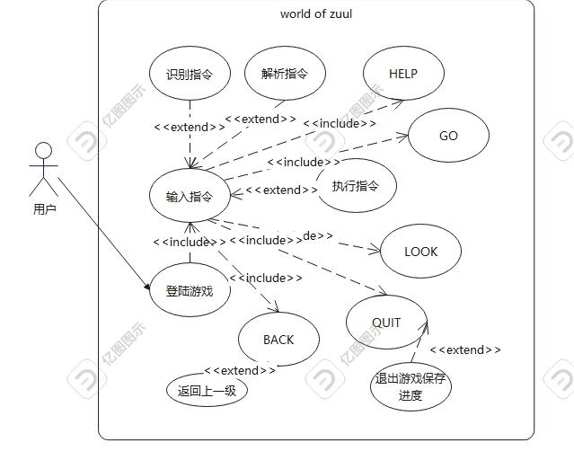

**类图：**

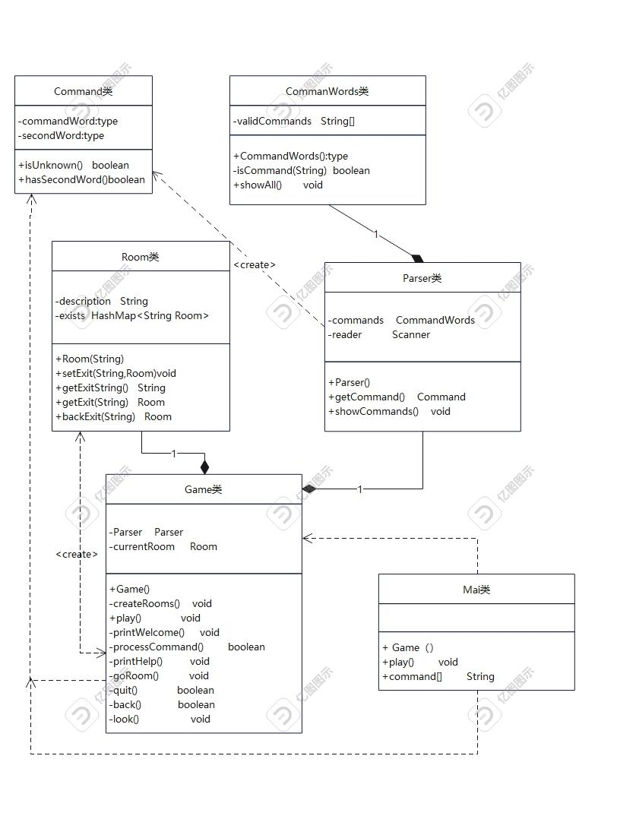

**项目优化：项目中的Game类中的processCommand（）方法存在缺陷，方法本身为if-else语句，当后期关键词过多时，每一次改动都需要对于elseif进行调整，冗余麻烦。故将其优化为switch-case语句，通过该修改，实现了关键词添加修改等操作的简化，也优化了系统运行效率。**

**修改前：**

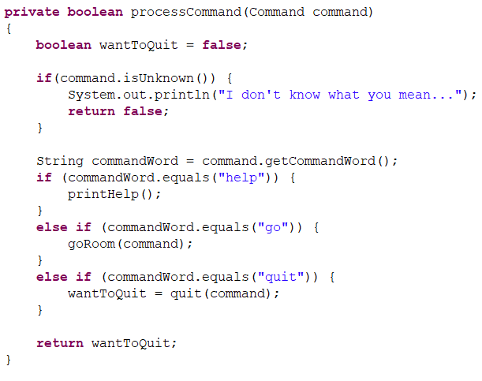

**修改后：**

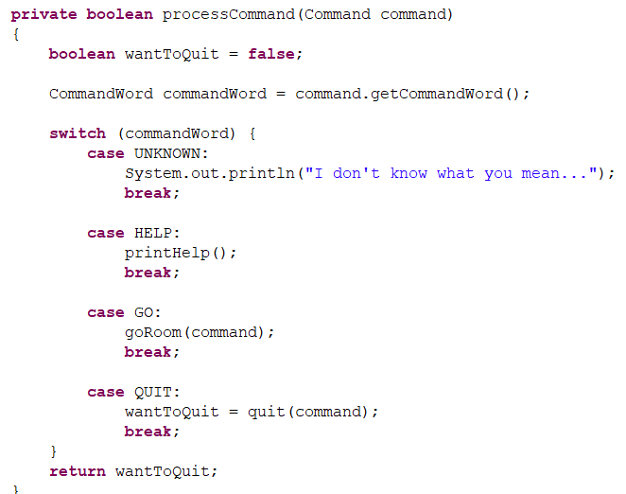

**功能扩充：完成三项功能扩充**

1. **Look命令查看房间信息及当前道具信息：**

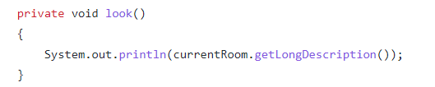

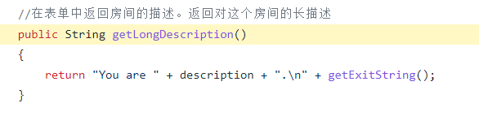

且在commandwords中添加了look关键字；

1. **Back命令多级返回：**

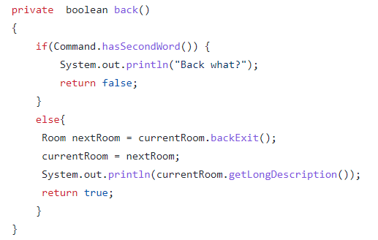

且在commandwords中添加了back关键字；

1. **随机传输房间实现：**

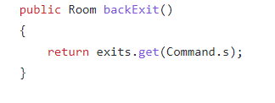

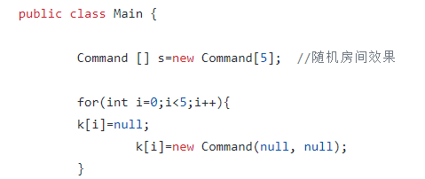

# 7 实施过程问题记录与分析

1. **无法连接至github网站：**

**使用watt toolkit进行github的vpn加速。**

1. **无法对样例工程进行fork操作：**

**使用github自带的压缩包下载，将样例工程下载至本地解压后使用eclipse打开。**

1. **导入至本地的样例工程中文出现乱码：**

**修改文件的格式为GBK格式。**

# 8 任务总结

**通过老师的指导文件和自己查阅相关资料，终于成功完成了本次实践任务。在本次实践中，我学会了github的连接方法和基础功能的使用。也更好的锻炼了自己的代码理解能力和完成能力。理解了软件规范的重要性，理解了代码变化对软件质量带来的影响，掌握了基于Git的个人代码版本维护方法，掌握了MarkDown文件编写方法。在此感谢老师的辛勤指导。**

# 9 参考文献

**git-基础功能及相关操作---------CSDN**

**Eclipse中文乱码解决------------CSDN**

**如何连接github-------------------BILIBILI**

**测试用例书写----------------------博客园**

**《软件工程实践（一）》成绩评定表**

|  |  |  |  |  |  |
| --- | --- | --- | --- | --- | --- |
| **姓 名** | |  | **学 号** |  | |
| **专业、班级** | |  | | | |
| **成绩评定：** | | | | | |
| 评价内容 | | | 满分 | 实得分 | |
| 得分 | 小计 |
| 实践任务  完成情况 | 软件项目设计、改进与扩充 | | 20 |  |  |
| 个人软件过程与项目管理 | | 15 |  |
| 代码版本管理 | | 25 |  |
| 代码注释与编码规范 | | 25 |  |
| 单元测试 | | 15 |  |
| 实践报告  总评情况 | 学习态度与考勤 | | 10 |  |  |
| 报告格式的规范性 | | 10 |  |
| 报告的逻辑结构与语言表达 | | 15 |  |
| 实践内容的正确性与合理性 | | 60 |  |
| 文献引用及标注 | | 5 |  |
| 总分 | | | 100 |  |  |
| **最终评定成绩（以优、良、中、及格、不及格评定）** | | | | | |

**指导教师签字：**

**年 月 日**